PacMan 3D
Computação Visual
Diogo Ferreira 76425 Pedro Martins 76551

Resumo – Este projeto foi proposto no context da disciplina de Computação Visual e tem como principal objeto aplicar as técnicas ‘low level’ de WebGL apresentadas durante as aulas. Optámos por desenvolver o famoso jogo PacMan, mas em 3 dimensões. Toda a jogabilidade básica do jogo é portado do original, mas também introduzimos um novo modo “difícil”, em que apenas uma área restrita em torno do PacMan é iluminada.

Abstract – This project was proposed in the context of Visual Computing subject and its main purpose was to apply multiple techniques of lower level WebGL that were presented through out the classes. We chose to develop the famous game PacMan, in 3 dimensions. All of the basic game play remains the same as the classic game, and we also introduced an “hard mode”, where we changed the lighting sources so that only a restricted area around PacMan is visible.

I. Introduction
Na unidade curricular de Computação Visual foi proposto o desenvolvimento de um projeto em WebGL, seguindo a linha do que nos foi apresentando durante as aulas.
O PacMan é um jogo mundialmente conhecido e bastante famoso. Decidimos portanto adaptá-lo ao mundo 3D e, para além da jogabilidade clássica com os “famintos” fantasmas e o “super-mode”, onde o PacMan se pode também alimentar dos mesmos, adicionar-lhe mais algumas funcionalidades extra, como a leitura de labirintos a partir de um ficheiro fornecido pelo utilizador e a inserseção de um novo modo de jogo (‘hard mode’), onde apenas uma área restrita em torno do PacMan é iluminada e esse mesmo foco segue os seus movimentos. O objetivo do jogo, claro está, é fazer o máximo de pontos possível, alimentando-se com as migalhas e fantasmas, quando em ‘super-mode’.

II. Conceção
Foram usados vários blocos usados durante as aulas práticas que serviram como base de desenvolvimento do jogo, dais quais o módulo de aplicação de operações sobre matrizes e vetores (maths.js), o módulo de manipulação de focos de luz (lightSources.js) e o módulo de WebGL Utils (webgl-utils.js).
O módulo de inicialização dos shaders também foi usado, mas foi alterado para permitir a aplicação de texturas a modelos (sem o ter que fazer no CPU, aplicando assim a textura diretamente na GPU) e a possibilidade de aplicação de um spotlight, que apenas é usado no ‘hard mode’. Este spotlight parte de uma fonte de luz direcional e filtra todos os vértices em que a norma do vetor entre o vértice e o foco ultrapassa um determinado threshold.
Um dos exemplos das aulas também foi usado para construirmos o módulo de controlo da lógica do jogo e inicialização dos componentes gráficos (WebGL).

II. Another heading (The 1ª letter is caps)
When you want to create a figure, you must align it to the center, insert a Frame in the selection figure+legend and select Format-Frame (top or bottom) in order to avoid figures in the middle of the page. Finally remove the Border.
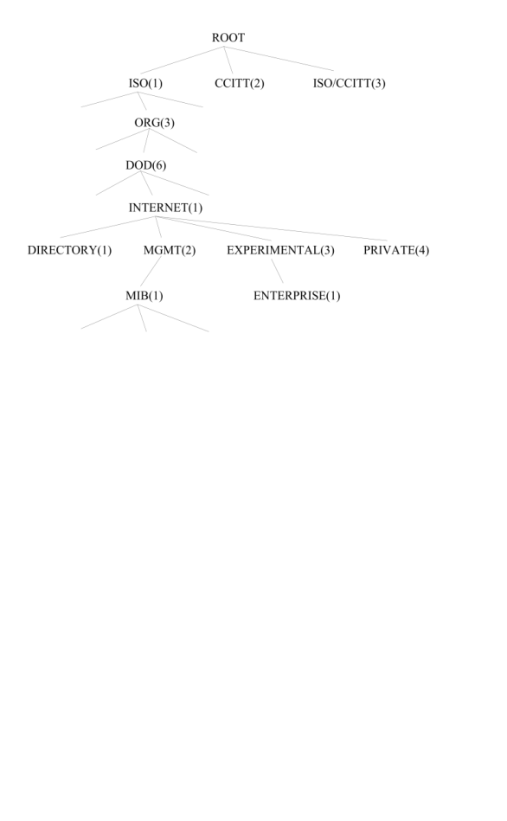

Fig. 1 - This is Style “legenda”.A. This sub-title is of Style Heading 2
To construct a item enumeration use the format “pontos”.
• bla-bla-bla;

To insert programs code or similar text just use the format “código” :

OBJECT-TYPE MACRO::=
BEGIN
TYPE NOTATION ::=
ReferPart
IndexPart
DefValPart
VALUE NOTATION ::= value (VALUE ObjectName)

References
Use the Style “referencia” to the references. Example:
[1] M. T. Rose and K. McCloghrie, "Structure and Identification of Management Information for TCP/IP-based Internets", RFC 1155, DDN Network Information Center, SRI International, May 1990.

This file is available by anonymous FTP in:
greco.inesca.pt: ~/pub/docs/dos/revdetua.doc
$ftp greco.inesca.pt
user: anonymous
passwd: <none>
cd pub/docs/dos
bin
get revdetua.doc
bye
$

Any comments to enhance this format can be send to jlo@inesca.pt.
This document was written in Word for Windows 2.0.

94.6.13 JLO

